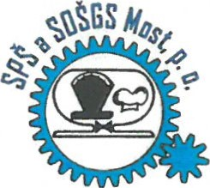
Střední průmyslová škola a Střední odborná škola gastronomie a služeb, Most, p. o.
Jana Palacha 711/2, 434 01 Most
Tel: 476 702 740
ZÁPIS ZE ZASEDÁNÍ ŠKOLSKÉ RADY
12. 10. 2021
Program:
l. Zahájení
- Schválení výroční zprávy
- Schválení plánu na školní rok 2021/2022
- Schválení ŠVP platné od l. 9. 2021 a dodatek ke školnímu řádu (tyto dokumenty budou předloženy na místě).
- Diskuse
- Závěr

l. Přítomni, viz prezenční listina, Jakub Johanis — omluven.
- Výroční zpráva za rok 2020/2021 — jednohlasně schváleno.
- Plán na školní rok 2021/2022 —jednohlasně schváleno.
- Š VP platné od l. 9. 2021 —jednohlasně schváleno.
- Dodatek ke školnímu řádu —jednohlasně schváleno.
- Diskuse - Projednány maturitní předměty pro obory strojírenství,
- Závěr - Školská rada se dohodla na termínu konání řádného zasedání v únoru 2022.
V Mostě 12. IO. 2021
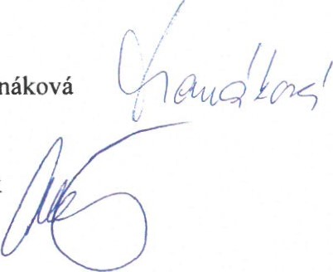
Zapsala: Ing. Anna Hanáková
Ověřil: Josef Čepelák

